Neue Hoteladresse in Würzburg
PRÜM-Türen im neuen 4-Sterne AC Hotel by Marriott

Typisch für die Marriott Marke sind herausragende Innenstadtlagen. Und so punktet das brandneue 4-Sterne AC Hotel by Marriott in Würzburg mit dem Bahnhof in fußläufiger Nähe und mit zentraler Lage zur Altstadt. Es bietet seinen Gästen insgesamt 168 komfortabel und modern eingerichtete Zimmer mit individuellen Funktionstüren vom Innentürenhersteller PRÜM.

Auf dem ehemaligen Telekom-Gelände in Würzburg entstehen zurzeit vier neue Gebäude mit großzügigen öffentlichen Grünanlagen. 2019 war der Start des Großprojektes Campus Mitte Würzburg in der Schürerstraße. Die UNIT Gesellschaft für Projektentwicklung mbH aus Darmstadt entwickelt dort anspruchsvolle Gewerbe- und Hotellerie Gebäude. Das zweite fertig gestellte Gebäude ist das AC Hotel der Marriott-Gruppe. Es wird aber nicht das einzige Hotel bleiben, denn direkt daneben entsteht bereits das "MOXY" - die Economy-Marke von Marriott. Wenn es im Herbst 2022 eröffnet, stehen weitere 202 Hotelzimmer mit PRÜM-Türen zur Verfügung.

Detailverliebte Gestaltung
Das 4-Sterne AC-Hotel by Marriott wurde von dem Architekturbüro Max Dudler realisiert. Das Ziel, dem Gast ein "Zuhause" zu bieten, wurde mit viel Liebe zum Detail umgesetzt. Erfolgsversprechend ist auch die anspruchsvolle Atmosphäre im Hotel, mit zahlreichen charaktervollen Designelementen sowie sorgfältig ausgewählter Inneneinrichtung. Eine ausdrucksstarke und farbenfrohe Decke zieht sich als besonderes Gestaltungselement durch das gesamte Erdgeschoss und erdige Farben treffen hier auf eine offene Raumgliederung, bestehend aus einer gemütlichen Lobby, Rezeption sowie einer exklusiven Bar mit angrenzendem offenen Restaurant. So wird eine unverwechselbare Identität geschaffen. Alle 168 Hotelzimmer sind luxuriös-gemütlich und teilweise barrierefrei eingerichtet. Zudem bietet das AC Hotel auch mehrere Tagungsräume einschließlich flexiblen Räumlichkeiten mit modernster Technologie. In Würzburg wurde ein Hotel geschaffen, wo sich Freizeitgäste und Geschäftsreisende gleichermaßen zu Hause fühlen. Vom Check-in bis zum Check-out ist jedes Detail sowie ein durchdachter Service sorgfältig darauf ausgerichtet, allen Gästen ihren Aufenthalt so komfortabel wie möglich zu gestalten.
Individuelle PRÜM-Türen mit verschiedenen Funktionen
Im 4-Sterne AC Hotel wurden unterschiedliche Türfunktionen auf sechs Etagen verwirklicht. Die verbauten Brand-, Rauch- und Schallschutztüren von PRÜM sorgen neben hochwertigen Schichtstoff Oberflächen in Ulme, Sandpearl und Kaschmirgrau für eine ruhige Hotelatmosphäre und Sicherheit im Brandfall. Und dort, wo neben Feuer- und Rauchschutz ebenso Schallschutz gefordert war, wurden Türen verwendet, die alle Funktionen miteinander vereinen. Türen mit Schalldämmwert von 37 dB, mit Feuer- und Rauchschutzklasse FS30-1RD. Zudem war es den Bauherren wichtig, dass sich die Zimmertüren optisch in den Fluren hervorheben und in den Hotelzimmern harmonisch mit den Möbeln korrespondieren. Die eingebauten Rauch- und Schallschutzelemente RD40 HSD SK3 wurden mit einer zeitlosen Holzoptik in der Schichtstoff-Oberflächenausführung "Ulme" so individualisiert, dass sie farblich mit dem Interieur der Zimmer im Einklang stehen. Zusätzlich wird das Holzdesign mit einem Farbstreifen in der Türkante formvollendet unterstrichen. Die gelieferten Stahlumfassungszargen in Signalschwarz-matt wurden passgenau mit den angesetzten Wandpaneelen und Zimmernummern integriert, sodass ein sehr stimmiges Ambiente entstand. Weitere Highlights sind Türen mit Lichtausschnitt in Klarglas, barrierefreie Türlösungen oder Brand- und Rauchschutztüren mit Oberblende und Panikgriff. Zusätzlich sorgt ein Obertürschließer für die sichere und komfortable Automatisierung. Weitere individuelle Türgestaltungen finden sich u.a. im Flurbereich des Untergeschosses sowie in den Besprechungsräumen.

Zusammenarbeit im Einklang
Mit dem Einbau der Innentüren betraute die UNIT Gesellschaft für Projektentwicklung mbH einen PRÜM-Fachhandelspartner, der schwerpunktmäßig im Innen- und Objektausbau tätig ist. Dipl.-Ing. Doris Mailänder Architektin und Geschäftsführerin der Schreinerei Andreas Mailänder GmbH aus Lebach. Ein moderner Montage- und Produktionsbetrieb, der auch im anspruchsvollen Objektbereich seit Jahren erfolgreich tätig ist und zudem spezialisiert auf maßgeschneiderte Türlösungen. Hochzufrieden mit dem Ergebnis zeigt sich Projektverantwortlicher Marc Schmidt von der UNIT Gesellschaft. "Die hohe Verarbeitungsqualität der Türen sowie die Ausführung der Innenausbauarbeiten waren absolut überzeugend", so Marc Schmidt. Bei so viel Zufriedenheit wird die Zusammenarbeit gerne im neuen Hotelprojekt "MOXY" fortgeführt.

Fotos: PRÜM/ Monika Nonnenmacher
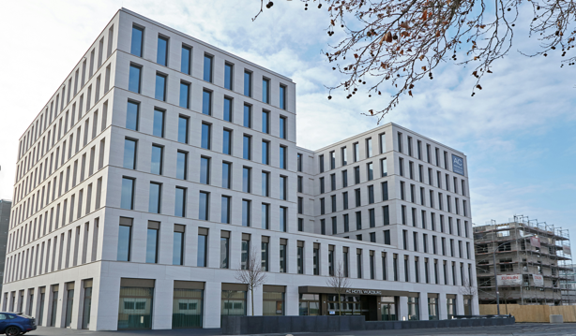
Neue Hoteladresse in Würzburg: das 4-Sterne AC Hotel by Marriott mit individuellen Funktionstüren vom Innentürhersteller PRÜM. Direkt daneben entsteht bereits das "MOXY" - die Economy-Marke von Marriott. Wenn es im Herbst 2022 eröffnet, stehen weitere 202 Hotelzimmer mit PRÜM-Türen zur Verfügung.

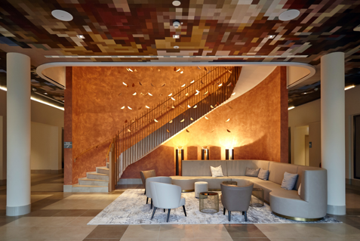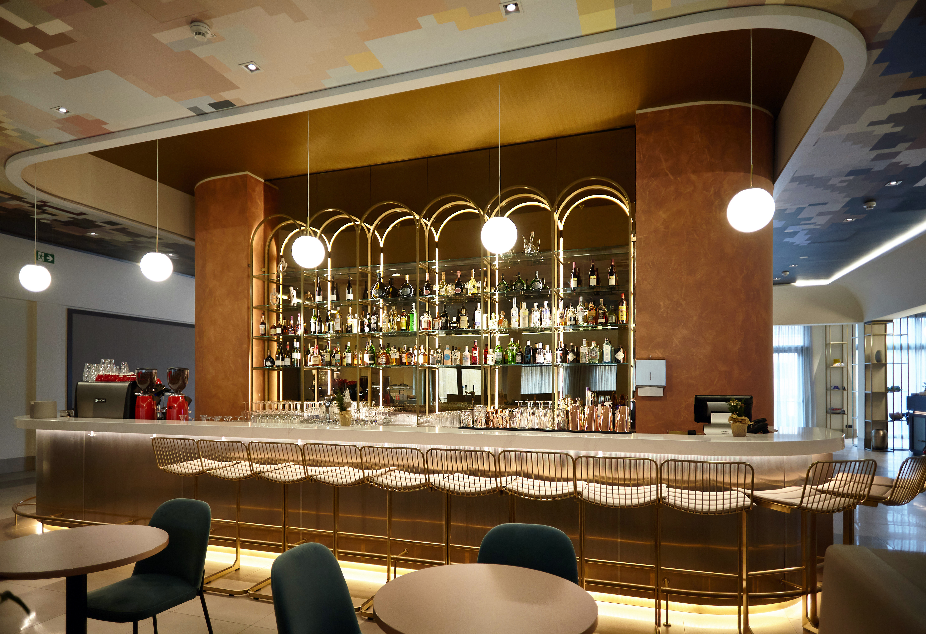
Erfolgsversprechend ist auch die anspruchsvolle Atmosphäre im Hotel, mit zahlreichen Designelementen sowie eine exklusive Hotelbar in neuem 4-Sterne Glanz.

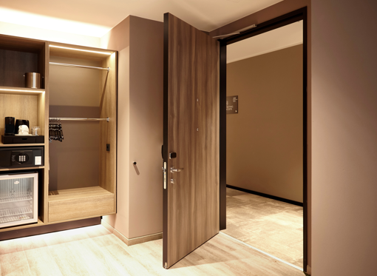
PRÜM-Türen HSD-43/SK3 in Schichtstoffoberfläche "Ulme", stumpf eckiger Ausführung, farbiger Kantenbeschichtung und barrierefreier Türlösung.

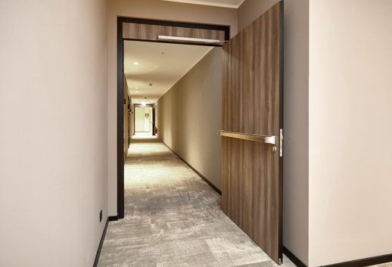
Feuer- und Rauchschutzelemente FS30-1RD stumpf eckig von PRÜM mit Oberblende, farbiger Kantenbeschichtung, Obertürschließer und Panikstangengriff - für die sichere und komfortable Automatisierung.

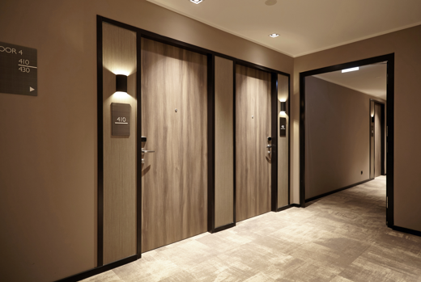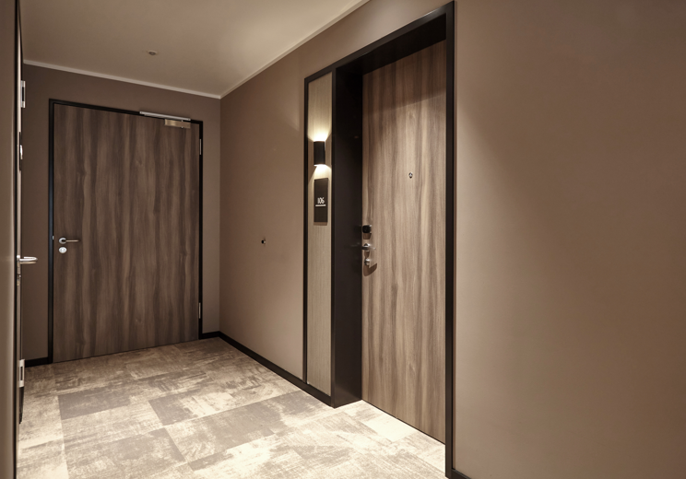
PRÜM-Türen HSD-43/SK3 mit Stahlzarge in Signalschwarz. Die Zargen wurden passgenau mit den angesetzten Wandpaneelen integriert, sodass mit den beleuchteten Zimmernummern ein sehr stimmiges Flurambiente entstand.

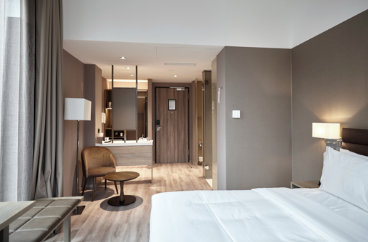
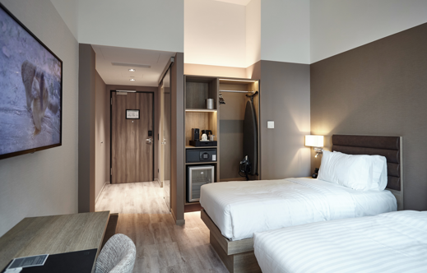
PRÜM-Türen in der Schichtstoffoberfläche "Ulme" wurden exakt auf das moderne und gemütliche Interieur der Hotelzimmer ausgelegt.

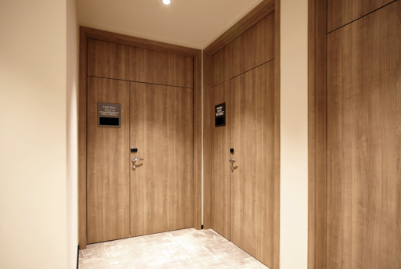
Das AC Hotel bietet mehrere Tagungsräume einschließlich flexiblen Räumlichkeiten mit modernster Technologie und Doppelflügeltüren mit Oberblende.

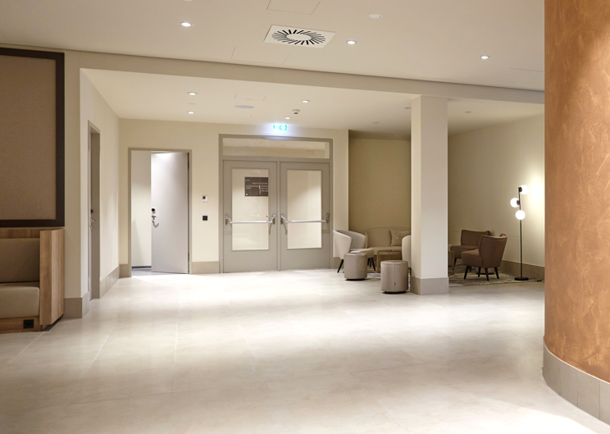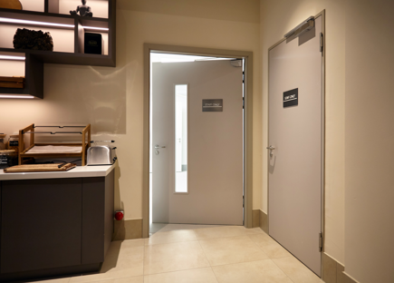
Weitere individuelle Türgestaltungen vom Türenhersteller PRÜM: FS30-1RD mit Lichtausschnitt im Servicebereich und ein Windfangelement mit Oberlicht im unteren Flurbereich.

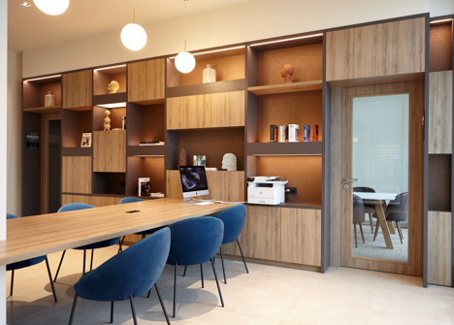
Individuelle Türen, auch mit Lichtausschnitt in ESG-Glas klar.

